Presseinformation

Mit 80 Kranen um die Welt

⸺

Liebherr-Hafenmobilkrane blicken auf ein erfolgreiches Vertriebsjahr 2021 zurück: Mehr als 80 verkaufte Neugeräte und ein beispielloses Auftragseingangsvolumen

Liebherr bleibt weiterhin klarer Marktführer auf dem Gebiet der Hafenmobilkrane

Verschiedenen Sales Highlights auf allen Kontinenten und starke Nachfrage nach elektrischen Hauptantrieben und dem voll-elektrischen LPS 420 E

Rostock (Deutschland), Januar 2022 – Liebherr konnte mit seinen maritimen Hafenmobilkranen ein Rekordjahr verbuchen. Das Auftragseingangsvolumen war im zurückliegenden Jahr 2021 so hoch wie nie zuvor. Insgesamt wurden mehr als 80 Neugeräte und zudem verschiedene Gebrauchtgeräte an Kunden weltweit verkauft. Aus 31 verschiedenen Ländern wurden Liebherr-Hafenmobilkrane geordert. Dabei waren alle Kontinente vertreten, mit starkem Anstieg in den Regionen Naher Osten und Westafrika und stabilen Kernmärkten in Europa sowie Nord- und Südamerika. Der LHM 550 ist, wie bereits in den Jahren zuvor, der Bestseller, dicht gefolgt vom LHM 420. Ein starker Anstieg ist im Absatz des LHM 800 zu vermerken, dieser hat sich im Vergleich zum Vorjahr mehr als verdreifacht.

Die insgesamt erzielten Umsätze überstiegen alle zurückliegenden Vertriebsjahre. Damit hat sich Liebherr im Hafenmobilkran Bereich einen sehr aussichtsreichen Auftragsbestand erarbeitet und kann zuversichtlich auf das Jahr 2022 blicken. „Der Liebherr-Hafenmobilkran und seine klaren technischen Vorteile auf dem MHC-Markt haben erneut Kunden auf der ganzen Welt überzeugt. Ich bin sehr stolz auf unser Vertriebsteam hier in Rostock und in den über 40 Vertriebs- und Servicestellen weltweit. Nur durch unsere kooperative und partnerschaftliche Zusammenarbeit können wir den Bedürfnissen unseren Kunden gerecht werden,“ sagt Andreas Müller, Vertriebsleiter für Liebherr-Hafenmobilkrane.

**Das Jahr der Portalkrane**

Ein weiterer noch nie da gewesener Rekord ist im Bereich der Portalkrane zu verzeichnen. In keinem Jahr zuvor wurden so viele Hafenkrane mit einem Portal-Unterbau verkauft. Mehr als 20 Neugeräte waren Liebherr Portal Slewing Krane (LPS). Ein Großprojekt konnte Liebherr zum Ende des Jahres 2021 verbuchen. Der führende Stahlhersteller in Italien, Acciaierie d'Italia, hat vier neue   
LPS 800-Portalkrane geordert. Die vier Geräte werden zu 100% elektrisch betrieben und ermöglichen so einen emissionsfreien Schüttgutumschlag. Außerdem sind sie mit dem Liebherr-Hybridsystem Pactronic ausgestattet, das den Kran bei Bedarf mit zusätzlicher Leistung versorgt.

**Trend zu emissionsfreien Terminals**

Fast die Hälfte aller in 2021 verkauften Hafenmobilkrane waren mit einem elektrischen Hauptantrieb ausgestattet und somit für den emissionsfreien Güterumschlag gerüstet. Die Nachfrage nach verschiedenen elektrischen Antriebslösungen hat sich im Vergleich zum Vertriebsjahr 2019 sogar verdoppelt. „Die Liebherr-MCCtec GmbH steht seit Jahrzehnten für Nachhaltigkeit in Sachen Antriebe. Wir sehen, dass unsere hochentwickelten Elektromotoren den Hafenumschlag revolutionieren. Zusammen mit unseren Kunden werden wir den Weg zu einem nachhaltigen Hafenumschlag weiter beschreiten. Unsere innovativen Krane und die Entwicklung CO2-neutraler Antriebstechnologie begeistern die Branche. Mitbewerber versuchen nachzuziehen, aber die Liebherr-MCCtec ist seit vielen Jahren führend auf dem Gebiet der Entwicklung und Innovation,“ kommentiert Andreas Ritschel, stellvertretender Vertriebsleiter für   
Liebherr-Hafenmobilkrane.

**Vollelektrischer Portalkran LPS 420 E**

2021 war auch das Jahr des vollelektrischen Portalkrans LPS 420 E. Neben dem klaren Trend innerhalb der maritimen Kranbranche hin zu mehr elektrischen Hauptantrieben hatte auch der ausschließlich mit Elektromotoren angetriebene und fortschrittlich entwickelte LPS 420 E ein Rekordjahr. Zwar waren die Verkäufe seit der Einführung des Geräts konstant stabil, 2021 aber wurden insgesamt sechs Portalkrane verkauft – einer davon nach Deutschland. Euroports Germany mit Sitz in Rostock wird im kommenden Jahr den ersten vollelektrischen LPS 420 E im europäischen Markt in Betrieb nehmen. „Die Umschlagsleistung an unserem Bulk Terminal wollen wir weiter verstärken. Im kommenden Jahr investieren wir nicht nur in einen neuen Kran, um noch leistungsfähiger zu sein, sondern wir wollen auch unseren Beitrag zur Nachhaltigkeit leisten“, so Karsten Lentz, Geschäftsführer der Euroports Germany Gruppe.

**Wachstumsmarkt Afrika**

Afrika befindet sich schon seit einigen Jahren im wirtschaftlichen Aufschwung, einhergehend mit umfangreichen Investitionen in die Infrastruktur. Auch für die Zukunft wird dem Kontinent enormes wirtschaftliches Potential zugeschrieben. Diese Entwicklung spiegelt sich seit Jahren an den afrikanischen Häfen wider und ist auch 2021 vor allem bei Containerkranen klar erkennbar. Liebherr hat zwei neue LHM 800 in der High-Rise-Variante an den Sogester Container Terminal in Angola geliefert. Kurz vor Jahresende wurden zwei weitere LHM 800 nach Togo verschifft. Der Kunde TIL Terminals wird die beiden Giganten für den Containerumschlag im Hafen von Lomé einsetzen.

**Wachsende Verantwortung**

Aus einer gestärkten Marktposition erwächst auch Verantwortung gegenüber Kunden und Partnern weltweit. Die LiebherrMCC-tec ist sich dem entgegengebrachten Vertrauen in Bezug auf Qualität, Zuverlässigkeit und Verfügbarkeit bewusst. „Dieser Verantwortung können wir nur durch gemeinsame Anstrengungen gerecht werden. Das schaffen wir, indem wir kontinuierlich unser Servicenetzwerk, unsere Technologien und unsere Standards optimieren,“ sagt Martin Mathis, General Manager Customer Service Liebherr Maritime Krane.

**Gelebte Nachhaltigkeit**

Neben den verschiedenen elektrischen Lösungen bietet die Liebherr-MCCtec auch die Möglichkeit dieselbetriebene Geräte umweltfreundlicher zu betreiben. In der ersten Jahreshälfte wurde der erste mit HVO-Diesel angetriebene LHM 420 in die schwedische Hafenstadt Södertälje geliefert. HVO Renewable Diesel ist ein fossilfreies Premium-Dieselprodukt aus 100 % nachwachsenden Rohstoffen, das kein neues Kohlendioxid an die Atmosphäre abgibt. Ein weiterer Schritt zur Nachhaltigkeit wurde im September mit der Auszeichnung der EcoVadis Goldmedaille für die Liebherr-MCCtec erreicht. EcoVadis ist der weltweit renommierteste Anbieter von Nachhaltigkeitsratings mit über 85.000 bewerteten Unternehmen.

Die Goldmedaille platziert die Liebherr-MCCtec unter den besten 5 % aller bewerteten Unternehmen und den besten 3 % der produzierenden Unternehmen.

Über die Liebherr-MCCtec Rostock GmbH

Die Liebherr-MCCtec Rostock GmbH ist einer der führenden europäischen Hersteller von maritimen Umschlaglösungen. Die Produktpalette umfasst Schiffs-, Hafenmobil- und Offshore-Krane. Auch Reachstacker und Komponenten für Containerkrane sind im Produktportfolio enthalten.

Über die Firmengruppe Liebherr

Die Firmengruppe Liebherr ist ein familiengeführtes Technologieunternehmen mit einer breit gefächerten Produktpalette. Sie ist einer der weltweit größten Hersteller von Baumaschinen, bietet aber auch in vielen anderen Bereichen hochwertige, anwenderorientierte Produkte und Dienstleistungen an. Die Gruppe umfasst heute mehr als 140 Unternehmen auf allen Kontinenten, beschäftigt rund 48.000 Mitarbeiter und erwirtschaftete im Jahr 2020 einen konsolidierten Gesamtumsatz von mehr als 10,3 Milliarden Euro. Seit der Gründung im Jahr 1949 im süddeutschen Kirchdorf an der Iller verfolgt Liebherr das Ziel, seine Kunden mit anspruchsvollen Lösungen zu überzeugen und zum technologischen Fortschritt beizutragen.

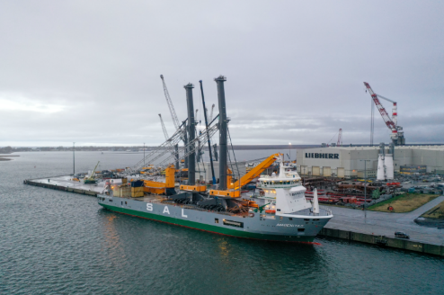Bilder

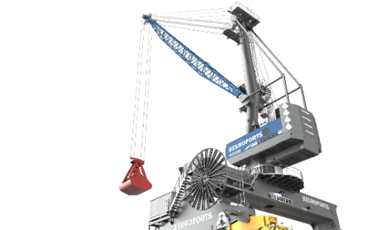 TIL Terminals wird zwei Hafenmobilkran-Giganten vom Typ LHM 800 high-rise für den Containerumschlag im Hafen von Lomé (Togo, Afrika) einsetzen.

Die LPS 420 E Verkäufe sind seit der Markteinführung des Geräts konstant stabil. 2021 wurden insgesamt sechs Einheiten verkauft – einer davon an Euroports Germany.

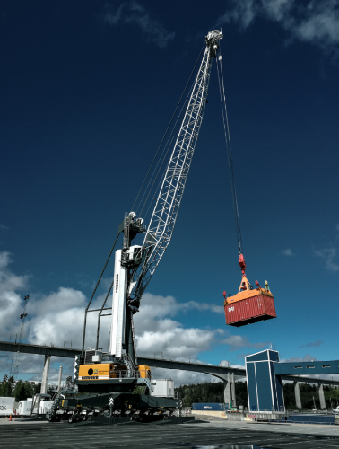Der erste LHM 420, der mit HVO-Diesel betrieben wird, wurde in die schwedische Hafenstadt Södertälje geliefert.

Kontakt

Philipp Helberg

Tel: +49 381 6006 5024

E-Mail: philipp.helberg@liebherr.com

Herausgegeben von

Liebherr-MCCtec Rostock GmbH

Rostock / Deutschland

www.liebherr.com